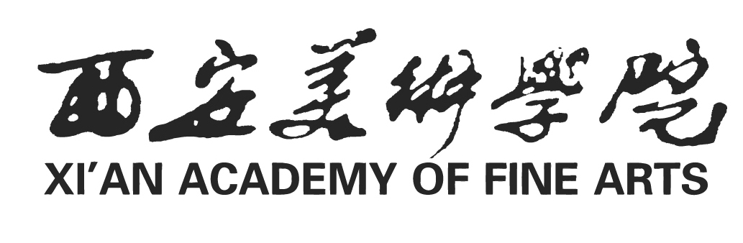

博 士 后 申 请 表

申 请 人 姓 名：
拟 进 流 动 站：
合 作 导 师：
拟 进 站 时 间：

西安美术学院博管科制

填表须知
一、申请表中个人填写栏目用计算机打印（“申请人签名”栏除外）。
二、申请表统一用A4纸，双面打印。
三、若申请表中内容较多，可另加附页。
四、申请表中所填写的内容必须提供附件材料的方面包括：
1、博士学历、学位证书复印件；
2、博士学位论文、发表（出版）的论著代表作；
3、奖励证明材料；
4、科技成果鉴定材料；
5、发明专利证书等。
五、申请表所填内容及附件材料要求真实、准确。

姓 名 |  |  |  |  | 性别 |  |  |  |  |  |  | 出生  年月 |  |  |  |  |  |  | 民族
籍 贯 |  |  |  |  | 学习或工作单位
通 信 地 址 |  |  |  |  |  |  |  |  |  |  |  | 邮政编码
联 系 电 话  （手机，必填） |  |  |  |  |  |  |  |  |  |  |  | E-mail
攻  读  学  位  情  况 | 学位 | 起止年月 |  |  |  |  | 授予学位单位 |  |  |  |  |  |  |  | 专业 |  |  |  |  |  |  | 导师
攻  读  学  位  情  况 | 学士
攻  读  学  位  情  况 | 硕士
攻  读  学  位  情  况 | 博士
博士阶段  学科、专业  及身份情况 |  | 一级学科 |  |  |  |  |  |  |  |  | 专业名称
 |  | □国外留学 □国家统招统分 □其他类型（定向、在职、委培 ）
掌握外语语种及其程度 |  | 1． |  |  |  |  |  | 2. |  |  |  |  |  |  |  |  | 3.
 |  | 精通、一般 |  |  |  |  |  | 精通、一般 |  |  |  |  |  |  |  |  | 精通、一般
主
要
工
作
经
历

申  请  人  家  庭  情  况 | 配  偶 |  | 姓名 |  |  |  |  |  | 性别 |  |  |  | 民  族 |  |  |  |  |  |  | 出生  年月
申  请  人  家  庭  情  况 |  |  | 籍贯 |  |  | 文化  程度 |  |  |  | 何时毕业  于何学校
申  请  人  家  庭  情  况 |  |  | 工作  单位 |  |  |  |  |  | 通信  地址
申  请  人  家  庭  情  况 | 子女  姓名 |  |  |  |  | 性别 |  |  |  | 出生  年月 |  |  |  |  |  |  |  |  | □学前 □小学  □中学

申  请  人  博  士  论  文  情  况 | 研究项目  所属性质 | □ 基础研究 □ 应用基础 □ 工程应用及技术开发
申  请  人  博  士  论  文  情  况 | 论文名称及内容摘要：
代  表  性  学  术  论  文  和  专  著 | 论著名称 |  | 学术刊物或出版社 | 刊物  类别 | 发表（出版）时间 | 本人排名

备注：表中“刊物类别”栏应填写是否SCI、EI、ISTP、SSCI、CSSCI、A&CI、CSCD，其他应注明是一般刊物。
全国百篇优秀博士论文获得者 |  |  |  | □是 □否
 | 奖励名称或荣誉称号 |  |  | 奖励部门 |  |  | 获奖  时间 |  |  |  | 奖励  等级 |  |  |  | 排名
获奖（及授予的荣誉称号）情况
参  与  科  研  项  目  情  况 |  | 项目名称 | 项目来源 |  |  |  |  | 起讫  时间 |  |  |  | 经费（万） |  |  |  | 本人排名
发明专利情况 | 专利名称及主要内容 |  |  | 授予国别 |  | 授权  时间 |  |  |  | 专利  号码 |  |  |  | 本人排名

博  士  后  研  究  工  作  计  划 | 研究项目名称
博  士  后  研  究  工  作  计  划 | 研究项目情况 | 合作指导教师承担的研究项目  与合作指导教师协商后新立项目  博士期间  科研工作  延 续  □ □ □ □其它
博  士  后  研  究  工  作  计  划 | （包括简要阐述研究课题的前瞻性、创新性和可行性、进度安排等）

申  请  人  签  字 | 我保证以上填写资料的真实性，否则出现的一切后果有本人承担。  1.申请人签字 ：  年 月 日  2.定向或委托培养博士、在职人员征求有关单位意见是否同意脱产从事博士后的意见：  □同意 □不同意（只需申请人承诺，暂不盖章）
合作  导师  主持项目  情况 | 主持项目、课题名称  （限填省部级以上级别4项） | 项目来源 | 起讫时间 | 经费（万元）
合作  导师  招聘意见 | （对申请人的条件作出综合评价，对本人指导该博士后的条件作出说明<包括科研项目、科研经费、拟指导博士后开展的具体工作等>）  合作导师签字： 年 月 日
院博士后流动站领  导小组意  见 | 组长签字： （西安美术学院公章）  年 月 日
院博管科意见 | 负责人签字： （公 章）  年 月 日

